Ловас Габор Йосипович,
кандидат фізико-математичних наук,
ESD експерт, D és Tsa. Bt., Угорщина, м. Вац.
ПРАКТИЧНІ ПОРАДИ ЩОДО ЗАХИСТУ ЕЛЕКТРОННИХ КОМПОНЕНТІВ ВІД ЕЛЕКТРОСТАТИЧНИХ РОЗРЯДІВ (ESD) НА ОСНОВІ ВИМОГ СТАНДАРТУ IEC 61340-5-1:2024 ПІД ЧАС ЗБОРКИ ДРОНІВ У СКЛАДНИХ УМОВАХ
Надійність електронних виробів є вкрай необхідними у військовому застосуванні. Одним із ключових умов якості електронних виробів - впровадження системних підходів захисту від електростатичних розрядів під час їхнього виробництва. Але у деяких випадках виникає питання, як знизити ризики пошкодження під час зборки або ремонту за межами ідеальних умов, які можуть надати і максимально створити лише на виробництві.
На основі вимог стандарту 61340-5-1:2024 можна зробити певні висновки, що допоможуть підвищити надійність роботи безпілотних літальних апаратів (далі - дронів), які все частіше доводиться збирати у надзвичайно складних і неідеальних умовах.
Контролери польоту дронів (рис. 1) містять напівпровідникові компоненти чутливих до електростатичних розрядів (ESDS). Мікросхеми, транзистори, діоди, які знаходяться на цій платі є прикладом чутливих компонентів, які потрібно захищати від латентних та помітних пошкоджень, що утворюються як наслідок явищ електростатичних розрядів при неконтрольованих умовах [1, c. 5]. Оскільки чутливих електронних компонентів може бути безліч видів, слід враховувати, що їхня чутливість відповідає рівням 100 В згідно моделі людського тіла (HBM) та 200 В згідно моделі зарядженого компонента (CDM). Для захисту цих компонетів потрібно запроваджувати вимоги вище приведеного стандарту [1, c. 7].
Рис. 1. Контролер польоту SpeedyBee F4 V3 на базі чутливих до ESD інтегральних схем
Виробники повинні забезпечити захист напівпровідникових виробів від ESD як на виробництві, так і за межами його. Тому, у разі транспортування контролери польоту мають бути запаковані у пакети з екрануючими властивостями [1, с. 18]. Без такого пакету є ймовірність пошкодження ESDS (рис. 2) вже під час доставки. Відкривати даний пакет та маніпулювати з виробом дозволено після організації нижче приведених практичних порад з захисту від електростатичних розрядів.
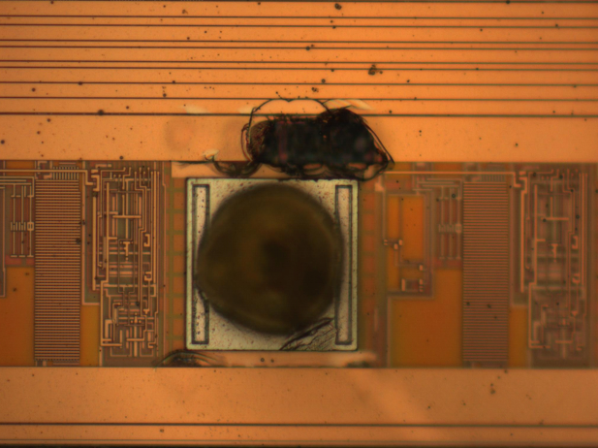
Рис. 2. Наслідки ураження компонента явищем ESD [3, с. 7]
Перед початком зборки з робочого місця потрібно прибрати непотрібні ізоляційні матеріали, які здатні накопичувати електростатичні заряд на відстань мінімум 30 см від ESDS [1, с. 16]. Поверхня робочого стола повинна виконувати заземлюючу роль, тим самим відводячи заряди, що утворюються під час роботи. Згідно вимог стандрту 61340-5-1:2024 поверхневий опір та опір заземлення робочих поверхонь має бути меншою ніж 1Гом [1, с. 17]. Існують гумові покриття (рис. 3) з захистом від ESD, але якщо вони недоступні, дерев’яна поверхня теж відповідає вимогам щодо опору, коли відносна вологість біля 50%. Металева поверхня недопустима у використанні для робочої поверхні, оскільки невелика різниця потенціалу між ESDS та поверхньою з низьким опором може привести до розряду моделі ізольованого провідника. Крайня допустима величина різниці потенціалу у випадку метал-метал контакту 35В, що є дуже малою величиною для вимірювання, але може нести велику небезпеку для деяких видів контролерів [1, с. 16].
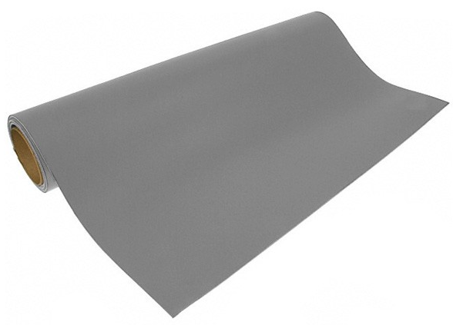
Рис. 3. DLB-200 - покриття робочих поверхонь з захистом від ESD
При відкриванні екрануючого пакету людина, яка маніпулюватиме з контролером, має бути заземлена та одягнута в одяг з провідними та екрануючими властивостями. Для надійного і стабільного заземлення людина використовує браслет (рис. 4), якого за допомогою проводу від’єднують до точки заземлення [1, с. 14]. Постійно торкаючись заземлених металевих конструкцій, заряди на тілі людини теж не будуть накопичуватися. Тому такою практикою теж можна користуватись. Існує спеціальний одяг (рис. 5), який у складі містить 2-4% карбону, цим забезпечуючи провідні та екрануючі властивості тканини. Провідність такого одягу забезпечує стікання заряду з тіла людини. Параметр екранування електростатичного поля відіграє важливу роль, наприклад тоді, коли під халатом з ESD властивостями знаходиться синтетичний повсякденний одяг. Якщо спеціальний одяг недоступний, тоді одяг з основним змістом бавовни теж може бути альтернативою, якщо відносна вологість навколишнього середовища є більшою ніж 50%.

INCLUDEPICTURE "https://m.media-amazon.com/images/I/515CeSDDlRL._AC_SL1100_.jpg" \* MERGEFORMATINET INCLUDEPICTURE "https://m.media-amazon.com/images/I/515CeSDDlRL._AC_SL1100_.jpg" \* MERGEFORMATINET INCLUDEPICTURE "https://m.media-amazon.com/images/I/515CeSDDlRL._AC_SL1100_.jpg" \* MERGEFORMATINET 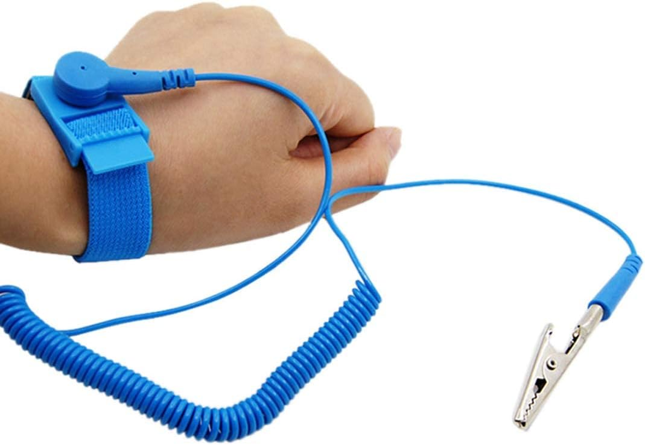
Рис. 4. DLB-100 - Заземляючий браслет
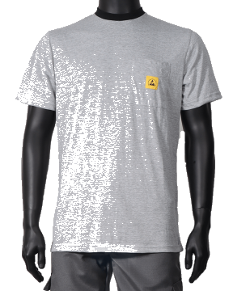
Рис. 5. TKZ-TS15-GA - Поло з захистом від ESD
Під час паяльного процесу основним ризиком для ESDS компонентів є жало паяльника, на сам перед, якщо воно незаземлене належним чином. Паяльники з захистом від ESD у багатьох випадках мають два методи заземлення: через мережу або окремим проводом. Контроль за заземленням жал можна здійснити за допомогою мультиметра. Під час вимірювання опору один щуп потрібно під'єднати до кінчика жала, а другий - до точки заземлення. Результат опору заземлення не повинен перевищувати 10 Ом [3, с. 9]
Якщо модель дрона містить пластикові комплектуючі і ці частини під час зборки будуть торкатися чутливих компонентів, чи знаходитись на відстані рівно або менше ніж 2,5 см до них [1, с. 16], самим надійним методом зменшення ризику пошкоджень від ESD є використання іонізатора (рис. 6). Даний пристрій під час його роботи постійно нейтралізуватиме заряди на поверхні пластику під час зборки. Високий рівень відносної вологості навколишнього середовища у такому випадку теж може бути рішенням для зменшення генерації та накопичення зарядів на пластикових поверхнях.
INCLUDEPICTURE "https://www.dlb.hu/_upload/images/catalog/931/1200x900/amf copy.jpg" \* MERGEFORMATINET INCLUDEPICTURE "https://www.dlb.hu/_upload/images/catalog/931/1200x900/amf copy.jpg" \* MERGEFORMATINET INCLUDEPICTURE "https://www.dlb.hu/_upload/images/catalog/931/1200x900/amf copy.jpg" \* MERGEFORMATINET 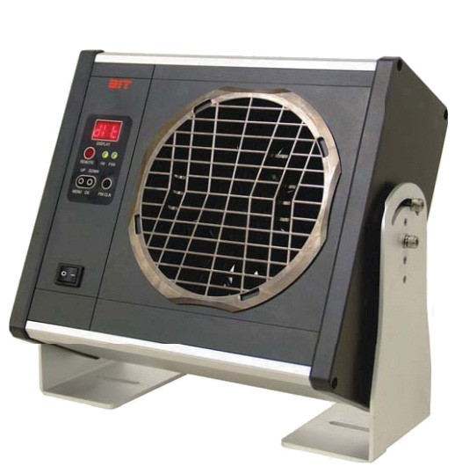
Рис. 6. AMF-AE - вентиляторний іонізатор
Отже, підсумовуючи коротко вищенаведені вимоги, можемо зробити висновок щодо зборки дронів у далеко не ідеальних умовах для зменшення ризиків пошкоджень електронних компонентів: потрібно звертати увагу на зеземлення людей, робочих поверхонь та паяльних станцій. Зменшити генерацію утворення зарядів під час зборки можна, одягнувши людей у не синтетичний одяг та прибравши зайві ізолятори під час зборки. Коли ізолятори є частиною процесу, тоді слід використовувати метод нейтралізації зарядів за допомогою іонізаторів. Ці прості превентивні дії у значній мірі зменшують ризики пошкоджень електронних виробів від неконтрольованих явищ електростатичних розрядів.
Література
- IEC 61340-5-1:2024. Electrostatics - Part 5-1: Protection of electronic devices from electrostatic phenomena - General requirements. [Publication date 2024-05-21]. INTERNATIONAL ELECTROTECHNICAL COMMISSION, 2024. 43 p.
- P. Yedamale, E.Aleman. ESD and EOS Causes, Differences and Prevention. Microchip Technology Inc., 2014. 32 p.
- ANSI/ESD S20.20:2021. For the Development of an Electrostatic Discharge Control Program for – Protection of Electrical and Electronic Parts, Assemblies and Equipment (Excluding Electrically Initiated Explosive Devices). [Publication date 2021-07-31]. Electrostatic Discharge Association, 2021.13p.

